**TEMA: TABİAT**

**Alt tema 1: Çiçekcikler**

Talimat aşaması 1: Bitkinin yap bozu

Uygulama aşaması 1: Bitkinin yap bozu

Talimat aşaması 2: İç taraf

Uygulama aşaması 2: İç taraf

**Alt tema 2: Bitkiler mercek altında**

Talimat aşaması 1: Bitkiler alemi

Uygulama aşaması 1: Bitkiler alemi

Talimat aşaması 2: Bitki çeşitleri

Uygulama aşaması 2: Bitki çeşitleri

Talimat aşaması 3: Büyüme evreleri

Uygulama aşaması 3: Büyüme evreleri

**Alt tema 3: Ormanda**

Talimat aşaması 1: Ormanda bir küçük ev var

Uygulama aşaması 1: Ormanda bir küçük ev var

Talimat aşaması 2: Kim neyi veya kimi yer?

Uygulama aşaması 2: Kim neyi veya kimi yer?

Talimat aşaması 3: İz süren burun

Talimat aşaması 3: İz süren burun

**Alt tema 4: inşa eden kunduz**

Talimat aşaması 1: Merhaba kunduz

Uygulama aşaması 1: Merhaba kunduz

Talimat aşaması 2: kunduz barajları

Uygulama aşaması 2: Kunduz barajları

**Alt tema 5: Kaşıntılar**

Talimat aşaması 1: Böcek mi yoksa başka bir şey mi?

Uygulama aşaması 1: Böcek mi başka bir şey mi?

Talimat aşaması 2: Teşekkürler, böcek!

Uygulama aşaması 2: Teşekkürler, böcek!

Talimat aşaması 3: Ay, bir cırcır böceği!

Talimat aşaması 3: Ay, bir cırcır böceği!‑{}‑

**Ön deneme**

Merhaba! Bugün ormana gideceğiz. Orada kimler oturuyor? Sen bu konuda halihazırda neler biliyorsun? Bu sorucukları bir denesene!

1. Hangi hayvanlar bir inde yaşar?
2. Tavşanlar, uzun kulaklı tavşanlar ve fareler.
3. Tavşanlar, tilkiler ve fareler.
4. Uzun kulaklı tavşanlar, kurtlar ve tilkiler.
5. Uzun kulaklı tavşanlar, tavşanlar ve kurtlar.
6. “Etçil” ne demek?
7. Bir etçil hayvan sadece böcek yer.
8. Bir etçil hayvan başka hayvanları yer.
9. Bir etçil hayvan bitkileri ve başka hayvanları yer.
10. Bir etçil hayvan sadece çöp yer.
11. “Beslenme piramidi” ne demek?
12. Bu insanların neler yediğini gösteren bir üçgendir.
13. Bu kimin ne yediğini gösteren bir üçgendir.
14. Bu içinde gıda saklanan Mısır’da bir piramittir.
15. Bu gıda satılan Mısır’da bir piramittir.
16. Sen ormanda nasıl hayvanların izini sürebilirsin?
17. Onların koku izini sürerek.
18. Onların çimde izlerini sürerek.
19. Onların çamurda dışkı ve izlerini arayarak.
20. Çok hızlı yürüyerek.

**Talimat aşaması 1: Ormanda küçük bir ev var**

Merhaba! Orman gezimize hoşgeldin!

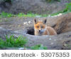

Ormanda aslında kimler yaşar? Kendin ormanda yaşayanlardan bir kaçını düşünebilir misin? Örneğin **tavşanlar**, **fareler** ve belki de bir **tilki**. Tüm bu hayvanlar yerin altında bir **delikte**  yaşarlar. Bir tilki deliği kendi eşer veya bir tavşan veya bir porsuktan ödünç almıştır. Bu inin koridorunun çapı yaklaşık 20 cm büyüklüğündedir. Hatta tilkilerin delikleri tavşan ve porsuklarla paylaştığı görülmüştür! Kendisi tarafından eşilmiş bir deliktir ve genelde bir kum tepesinde, düşmüş bir ağacın altında, ağaç köklerinin arasında ya da kayaların altında olur ve çoğunlukla iki ile dört girişi vardır. Tavşanlar toplu halde bir çok giriş ve çıkışı olan bir delikte yaşarlar. Bir tavşan yaşadığı delik içi çim ve annenin tüyleri ile döşenmiştir. Çok hoş!

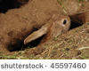

**Uzun kulaklı tavşanlar,** tavşanlara çok benzerler, yalnız onlar daha büyüktür ve kulakları daha uzundur. Uzun kulaklı tavşanlar yer altında delik eşmezler. Yerdebir çukurda ya da çalılıklarda, ya da yüksek çimlerin arasında ya da çalıların içinde uyurlar. Bu **yuvanın** adına bir **yatak** denir. Yan tarafta su kenarında böyle bir tavşan yatağının resmini görebilirsin.

Geyikler de aynısını yaparlar: eğer istirahat etmek isterlerse, korunaklı bir yere yuva yaparlar. Buna da bir **yatak** denir.

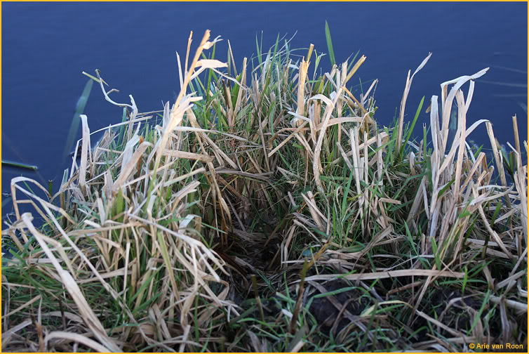

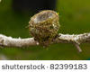

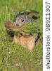

Belki de hatta **kuşları** unutmuştun! Kuşlar ağaclara **yuva** yaparlar. Her şekilde yuvalar vardır, resimlere bir baksana. **Sincaplar** da yuva yaparlar! Bir sincap yuvasında yosun, tüyler ve yünden yastıkçığı vardır. Kendi boyu kadar uzun olan kuyruğunu, kendi üzerine örter. Yuva yuvarlaktır ve ağacın gövdesine bitişiktir ve çıkışı ağaç gövdesine doğru alttadır. Böylece yırtıcı kuşlar içeri giremezler. Burada gördüğün sincap yuvasını yapmakla gayet meşgul.

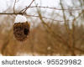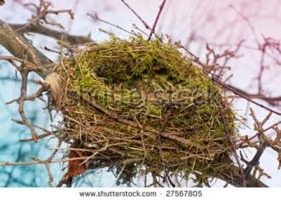

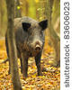

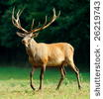

**Karaca** ve **yaban** **domuzlarını** da hatırlamış mıydın? Ve hatta 2012 yılında Belçika’da **kurt** izlerine rastlanmıştır! Buna çok rastlanmaz, çünkü kurtlar Belçika’da nesli tükenmek üzere olan hayvan türüdür. Bu hayvanlar yer altında bir **in** yapmazlar. Uyumak istediklerinde öylesine çalılar arasında bir **barınak** ararlar. Bir **orman** **baykuşu** da bir **yuva** yapmaz. O öylesine bir ağaçta ya da bazen eski bir karga yuvasında uyur. En üstte kalır, ağacın gövdesine yakın bir yerde.

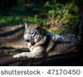



**Uygulama aşaması 1 (uygulama 1): Burada kim oturuyor?**

Ormanda kim oturuyor? Kim oturmuyor? Hayvanları doğru yere yeşleştir.

|  |  |
| --- | --- |
| Ormanda | Ormanda değil |
|  |  |
|  |  |

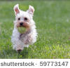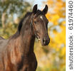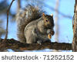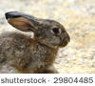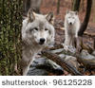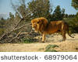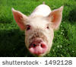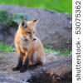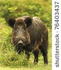

Als juist: İyi yaptın!

Als fout eerste keer: Henüz tamamen doğru değil, bir defa daha dene!

Als fout tweede keer: Henüz tamamen doğru değil, bir sonraki alıştırmada yine bir kez daha deneyebilirsin.

**Uygulama aşaması 1 (uygulama 2): Burada kim oturuyor?**

**Bu hayvanları yaşadıkları yere götürebilir misin?**

|  |  |  |
| --- | --- | --- |
| **Ben bir delikte yaşıyorum** | **Ben bir yuvada yaşıyorum** | **Benim bir barınağım var** |
|  |  |  |
|  |  |  |

**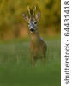****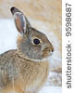****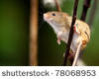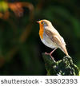**

Als juist: İyi yaptın!

Als fout eerste keer: Henüz tamamen doğru değil, bir defa daha dene!

Als fout tweede keer: Henüz tamamen doğru değil, cevaba iyice bir baksana.

**Talimat aşaması 2: Kim kimi veya neyi yer?**

Gel buyur ! Sofrada!

Sadece bitkisel (yapraklar, bitkilerin sapları, meyveler, kükler ve ağaç kabukları) beslenen hayvanlar var: **otçul hayvanlar**. Sadece et yiyen hayvanlar da var ve bunlar sadece başka hayvanları yerler. Onlara etçil hayvanlar denir. Bir de hem otçul hem de etçil olan hayvanlar var, onlar hem bitki hem de et yerler.

Demek ki insanlar hem otçul hem de etçildir, çünkü biz hem bitki hem de et yiyoruz. Ormanda yaşayan hem otçul hem de etçil hayvanlar sincaplardır. Onlar tohum ve bitki yerler, örneğin kozalak, fakat tırtıl, yumurta ve küçük kuşları da yerler.

Yaban domuzları da hem otçul hem de etçil hayvandır, çünkü onlar turp ve kökleri yerler, fakat böcek ve hatta küçük kemirgenleri de yerler. Hem otçul hem de etçil olan bir başka örnek ise karatavuktur: o yağmur solucanlarını sever, fakat küçük erikleri de sever.

Ormanda tavşan, uzun kulaklı tavşan ve fareler gibi otçul hayvanları da bulabilirsin. Karaca ve geyikler de otçul hayvanlardır.

Fakat ormanda etçil hayvanlar da yaşarlar. Onlar yemek için avlanmalıdır. Ormanda yaşayan etçil havyan örnekleri tilki ve kurttur, fakat baykuş da etçildir.

Onlar diğer hayvanları yerler. Demek ki onlar yemek için bitki ve fındık ve tohum aramaya çıktıklarında çok dikkatli olmalıdırlar, çünkü belki kendileri birine yem olurlar.

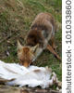



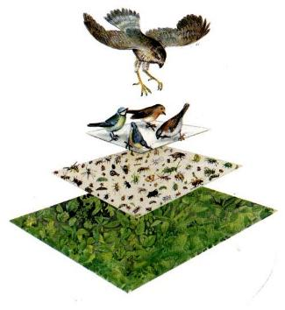

Etçil hayvanların olmadığını farzet. O zaman en kısa zamanda orman tamamen yok olurdu! Neden? Çünkü otçul hayvanlar tehlikeden korkmadan her şeyi yer bitirirlerdi. Etçil hayvanlar (ve hem etçil hem otçul hayvanlar da) ormanın tekrar büyümesi için çok fazla otçul hayvanın yaşamamasını sağlarlar.

Yeme ve yenilme sisteminin tamamını, bir **'beslenme piramidinde’** çizebilirsin. En altta bitkiler vardır ki bunlardan bol miktarda mevcuttur. Onun üstünde otçul hayvanlar vardır ve bunlar da haylü çoktur. Onun üstünde etçil hayvanlar bulunur, bunlar biraz daha azdır, çünkü aksi halde onların yemesi için yeterince hayvan olmazdı.

Bu örnekte bir yırtıcı hayvanı görüyorsun. Onun yaşadığı yerde onun yiyebileceği bir çok küçük kuş olması gerekir. O kuşların yaşayabilmesi için de orada çok fazla böcek olması gereklidir. Ve bu kadar çok böcek nerede olur? Çok fazla bitki olan yerde. Bu nedenle bir yırtıcı kuş bitkilerle veya böceklerle beslenmese de çok fazla bitki olan yerde yaşayabilir. Ve bu yüzden de bir tane yırtıcı kuş için bol miktarda böcek ve olçukça fazla bitkiye ihtiyaç vardır.

Bir çok bitkiler

Heel veel planten

Bir çok otçul hayvanlar

Bir kaç küçük hayvan

Büyük bir yırtıcı hayvan groot roofdier

**Beslenme piramidi**



Büyük bir yırtıcı hayvan

Bir kaç küçük hayvan

Bir çok bitkiler

Bir çok otçul hayvanlar

**Uygulama aşaması 2 (uygulama 1): Kim kimi yada neyi yiyor?**

Hangisi etçil hayvandır? Hangisi otçul hayvandır? Ve hangileri hem etçil hem otçul hayvandır? Etçil ve otçul hayvanları doğru kümeyle eşleştir.

|  |
| --- |
|  |

Otçul hayvan

Etçil hayvan

Hem etçil hem otçul hayvan

Als juist: İyi yaptın! Orman hayvanlarının tüm menülerini biliyorsun zaten!

Als fout eerste keer: Henüz tamamen doğru değil, metine tekrar bir baksana.

Als fout tweede keer: Henüz tamamen doğru değil, cevaba iyice bir baksana.

**Uygulama aşaması 2 (uygulama 2): Kim kimi yada neyi yiyor?**

Kim neyi yer? Burada bir beslenme piramidini görüyorsun. Sen her şeyi yerli yerince yerleştirebilir misin? Önce doğru kategoriyi doğru yere yerleştir. Ondan sonra resimleri doğru kategoriyle eşleştir.

Otçul hayvanlar

Bitkiler

Etçil hayvan

Als juist: İyi yaptın!

Als fout eerste keer: Henüz tamamen doğru değil, ip ucu: En çok bitkiler var, onlar en alta yerleştirilmeliler, sadece bir tane etçil hayvan var, o da en üsttedir.

Als fout tweede keer: Henüz tamamen doğru değil, cevaba iyice bir baksana.

**Talimat aşaması 3: İz süren burun**



Ormanda aynen detektif gibi iz sürebilirsin. Bütün hayvanlar kendi yöntemleriyle arkalarında **izler** bırakırlar. Elbette onların ayak izlerini karda ve çamurda bulabilirsin fakat oradan hangi hayvanın geçmiş olduğunu bilmenin de başka yöntemleri var. Bazen neyin gelip bir şeyi yediğini görebilirsin. O zaman iskelet veya bir kusmuk topağı veya hayvan iskeleti veya kuruluklarını görebilirsin. Ve belki bir **yatma yeri** bulabilirsin.

İz süren burun hadi gel, birlikte iz süreceğiz gaan op pad als detective!

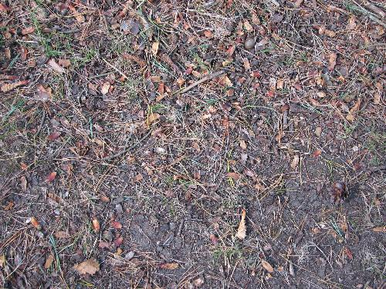

Sincaplar genelde aynı yerde yemek yerler. Onların oturduğu bir dalın altında çok fazla **kemirilmiş kozalak ve açılmış fındık bulabilirsin**.

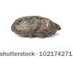

Bir baykuşun olduğu bir ağacın altında ise genelde **kusmuk topakları** bulabilirsin. Bunlar baykuşun gece yemiş olduğu farelerin tüy ve kemik artıklarıdır. O avını bir defada yutar ve sindiremediği her şeyi terkar kusar. Kusmuk topağından baykuşun neleri yediğini öğrenebilirsin.

**Hey! Buradan kim geçmiş? Pasaklı birisi!**

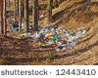

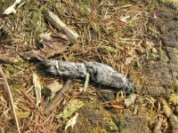

**Dışkılar** da çok ilginçtir: tüylü uzun dışkılar yırtıcı hayvanlarındır (örneğin bir tilki), yuvarlak dışkılar yani kuruluklar ise otçul hayvanlarındır (örneğin bir tavşan).

Karacaların sabit ikamet yerleri yok. Onlar yere derin olmayan kuyu açarak geçici uyuma yeri kazarlar; ormanda ölü yapraklar arasında yaklaşık 60 cm uzunluğunda **oval, çıplak yerleri** ara.

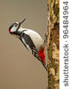

Büyük ağaçkakanlar gagalarıyla genç ağaçlara bitki sıvısı çıkıncaya kadar **delik** açarlar. Onu da yalarlar. Ağaçlara içinde oturmak için büyük delik de yaparlar.

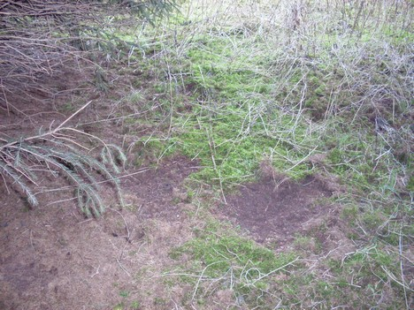

**Uygulama aşaması 3 (uygulama 1): İz süren burun**

Buraya kim gelmiş?

İzi bırakanla eşleştir.

|  |  |  |
| --- | --- | --- |
|  |  |  |
|  |  |
|  |  |
|  |  |
|  |  |
|  |  |
|  |  |

Als juist: İyi yaptın!

Als fout eerste keer: Henüz tamamen doğru değil, bir defa daha dene!

Als fout tweede keer: Henüz tamamen doğru değil, cevaba iyice bir baksana.

**Son deneme**

Ormanda güzel gezdin mi? Neler hatırlıyorsun? Bu sorularda hatırladıklarını göster!

1. “Otçul hayvan” ne demek?
2. Bir otçul hayvan sadece bitkiler yer.
3. Bir otçul hayvan sadece fındık yer.
4. Bir otçul hayvan bitki ve et yer.
5. Bir otçul hayvan sadece çöp yer.

Als juist: Kesinlikle!

Als fout: Hayır, bir herbivor sadece bitki yer.

1. Hangi hayvan “grup” halinde yaşar?
2. Bir tavşan.
3. Bir uzun kulaklı tavşan.
4. Bir tilki.
5. Bir sincap.

Als juist: Aferin!

Als fout: Hayır, uzun kulaklı tavşanlar “ordu” halinde yaşar.

1. Hangi cümle doğrudur?
2. Bir beslenme piramidinde sadece otçul hayvanlar vardır.
3. Bir beslenme piramidinde etçil hayvanlar en alttadır.
4. Bir beslenme piramidinde otçul hayvanlar en alttadır.
5. Bir beslenme piramidinde sadece etçil hayvanlar vardır.

Als juist: Kesinlikle!

Als fout: Hayır, bir beslenme piramidinde bitkiler en alttadır, onun üstünde otçul hayvanlar ve onun üstünde de etçil hayvanlar vardır.

1. Hangi cümle doğrudur?
2. Sincaplar kusmuk topakları bırakır.
3. Geyiklerin dışkıları tüylü ve uzundur.
4. Baykuşlar kemirilmiş kozalak artıklarını bırakırlar.
5. Ağaçkakan ağaçlarda görebileceğin delik yaparlar.

Als juist: Aferin!

Als fout: Hayır, ağaçkakanlar ağaçlara delik yaparlar, diğerleri doğru değil.